数据仓库与大数据工程实验报告

大数据采集技术实验

成 员： XXX
学 号： XXXXX

北京交通大学
2026年11月
- 达成目标
- 设计用于存储结构化的用户行为日志数据的MySQL数据模型。
- 设计并实现三种不同类型的模拟数据抓取的Kafka生产者，将文本文件形式的日志数据发送到Kafka集群中的相应主题中。
①模拟单数据源实时抓取的Kafka生产者；
②模拟多数据源实时抓取的Kafka生产者；
③模拟多粒度数据抓取的Kafka生产者
- 设计并实现一个模拟数据解析的Kafka消费者，将Kafka集群中相应主题中的文本格式的日志数据解析为结构化数据，并存储在MySQL中自己设计的相应关系表中。
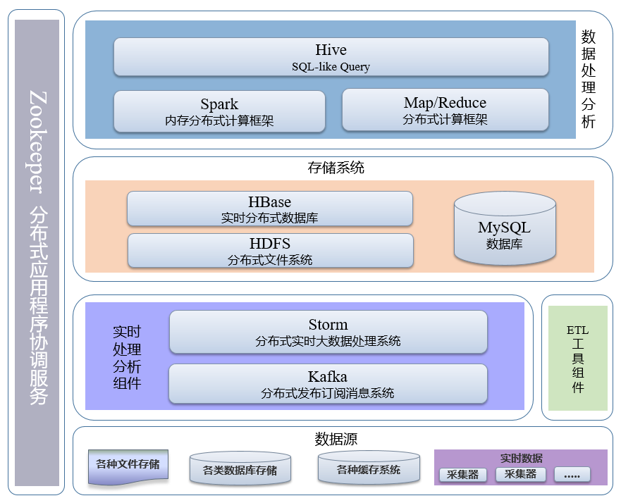
- 详细实验环境
操作系统：MacOS Catalina (10.15)
虚拟机软件：Parallels Desktop
SSH连接工具：iTerm2
虚拟环境系统：CentOS-7

虚拟机节点信息表：
节点 | 虚拟机 | IP地址
Cluster1 | CentOS7-1 | 10.211.55.6
Cluster2 | CentOS7-2 | 10.211.55.7
Cluster3 | CentOS7-3 | 10.211.55.8

虚拟机运行服务列表：
主机名 | 服务
Cluster1 | zookeeper, Kafka, HDFS(主), YARN(主), HBase(主), Hive, Spark(主), storm(主)
Cluster2 | zookeeper, Kafka, MySQL, HDFS, YARN, HBase, Hive, Spark, storm
Cluster3 | zookeeper, Kafka, HDFS, YARN, HBase, Hive, Spark, storm

集群及数据库环境：Kafka集群、MySQL数据库
编程语言：Java（推荐使用）、Scala
- 实验步骤
实验步骤分为四部分：
第一部分：设计存储结构化日志数据的MySQL关系表
第二部分：根据原始数据情况，创建Kafka主题并尝试设置不同的分区数目进行后续实现。
第三部分：根据原始数据和创建的Kafka主题，设计并实现三种不同类型的模拟日志抓取的Kafka生产者。
第四部分：根据Kafka中存储日志数据的主题中的数据量的情况，设计并实现日志解析与结构化数据存储的Kafka消费者。
  - 设计存储结构化日志数据的MySQL关系表
    - 设置MySQL数据表
使用Navicat Premium数据库工具连接Cluster2节点（虚拟机：CentOS7-2，IP：10.211.55.7）的MySQL数据库准备创建表。
该部分旨在设计一个疯狂Tom掷骰子游戏。Tom最近迷上了掷骰子，他要投掷100次，需要记录下Tom第几次掷到的什么数字。当然这个数字肯定是1,2,3,4,5,6中的一个数字。
字段 | 类型 | 备注
id | Int | 主键自增
Times | Int | 投掷次数
Username | Varchar | 投掷人姓名
Value | Int | 投掷的值
创建数据表SQL：
CREATE TABLE `game` (
`id` int(10) NOT NULL COMMENT '主键自增',
`times` int(10) NOT NULL COMMENT '投掷次数',
`username` varchar(50) NOT NULL COMMENT '投掷人姓名',
`value` int(1) NOT NULL COMMENT '投掷值'
) ENGINE=MyISAM DEFAULT CHARSET=utf8mb4;
    - 安装MySQL数据库
- 获取官方5.7 yum repository，并安装
wget -i -c http://dev.mysql.com/get/mysql57-community-release-el7-10.noarch.rpm
yum -y install mysql57-community-release-el7-10.noarch.rpm
yum -y install mysql-community-server
- 启动MySQL
systemctl start mysqld.service
找出初始密码 grep "password" /var/log/mysqld.log
登录后更改密码：ALTER USER 'root'@'localhost' IDENTIFIED BY 'new password';
new password 替换成需要设置的密码；如要设置简单密码需设置密码策略，如下：
vi /etc/my.cnf
添加validate_password_policy配置
选择0（LOW），1（MEDIUM），2（STRONG）其中一种，选择2需要提供密码字典文件
#添加validate_password_policy配置
validate_password_policy=0
#关闭密码策略
validate_password = off

- 开启MySQL远程访问
登录mysql 输入以下命令：
grant all privileges on *.* to 'root'@'10.211.55.7' identified by 'password' with grant option;（可将ip替换成%，password代表登录的密码，代表允许所有IP登录）
flush privileges;
exit;
- 如有防火墙，需将防火墙放开3306端口
Firewall -cmd --zone=public --add-port=3306/tcp --permanent
Firewall -cmd --reload
- 修改MySQL编码
在登录状态查看编码show variables like '%character%';
修改/etc/my.cnf
[mysqld]
character_set_server=utf8
init_connect='SET NAMES utf8'
重启数据库
- 配置环境变量：
修改环境变量~/.bash_profile
export MYSQL_HOME=/usr/local/mysql
export PATH=$MYSQL_HOME/bin:$PATH

- 登录MySQL测试，测试完毕并退出，如下图所示：
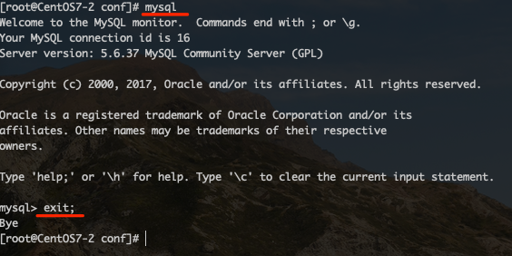
  - 创建Kafka主题并尝试设置不同的分区数目
    - Kafka命令行基础语法
kafka启动命令
./bin/kafka-server-start.sh(启动命令) -daemon(后台启动参数) config/server.properties (配置文件)
kafka语法
查看主题个数 命令 ./bin/kafka-topics.sh --list --zookeeper Hadoop01:2181
创建主题 命令 ./bin/kafka-topics.sh --create --zookeeper Hadoop01:2181 --topic first (topic 名称) --partitions 2 (分区个数) --replication-factor 2 (副本个数)
删除主题命令 ./bin/kafka-topics.sh --delete --zookeeper Hadoop01:2181 --topic first(topic 名称)
查看主题详情命令
./bin/kafka-topics.sh --describe --topic test(主题名称) --zookeeper Hadoop01:2181
创建主题 副本数不能大于分区数
生产者启动命令
./bin/kafka-console-producer.sh --topic test --broker-list Hadoop01:9092
消费者启动命令
./bin/kafka-console-consumer.sh --topic test --zookeeper Hadoop01:2181 --from-beginning
./bin/kafka-console-consumer.sh --topic test --bootstrap-server Hadoop01:9092 --from-beginning
最大消息保存时间7天
消费者在zookeeper中存的是偏移量
    - 创建一个分区和三个分区的主题
创建一个名为one且分区数量是一的主题
bin/kafka-topics.sh --zookeeper cluster1:2181 \
--create --replication-factor 3 --partitions 1 --topic one

创建一个名为three且分区数量是一的主题
bin/kafka-topics.sh --zookeeper cluster1:2181 \
--create --replication-factor 3 --partitions 1 --topic three
    - 模拟Kafka生产者和消费者模拟
1：在cluster1上开启一个生产者，向one主题中生产数据

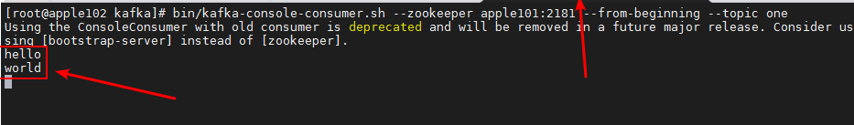
bin/kafka-console-producer.sh --broker-list cluster1:9092 --topic one
开启生产者后，在终端中输入hello然后回车，再输入world然后再回车
2：在cluster2上开启一个消费者，从one主题中消费数据
bin/kafka-console-consumer.sh --zookeeper cluster1:2181 --from-beginning --topic one
开启消费者后，注意观察终端中的现象，查询是否能看到hello和world两条数据
  - 设计并实现三种不同类型的模拟日志抓取的Kafka生产者
    - 单数据源实时抓取的Kafka生产者
从Java客户端生产单独数据到Kafka集群上
1：在cluster1节点上创建一个cnt的kafka主题
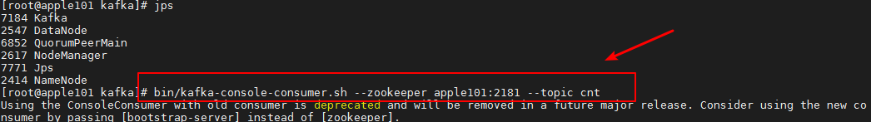
2：在cluster1节点上开启一个消费cnt主题的消费者进程
3：编写Java类，开始模拟生产数据
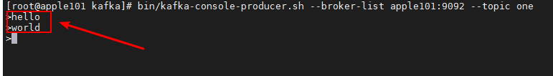
CustomProducer.java
import kafka.consumer.Consumer;
import kafka.consumer.ConsumerConfig;
import kafka.consumer.KafkaStream;
import kafka.message.MessageAndMetadata;
import java.util.HashMap;
import java.util.List;
import java.util.Map;
import java.util.Properties;

public class ConsumerDemo {

//指定消费的主题（哪个类别的消息）
private static final String topic = "test";
//指定线程个数
private static final Integer thread = 2;

public static void main(String[] args) {
//创建消费者的配置信息
Properties pro = new Properties();
//指定连接zookeeper的消息
pro.put("zookeeper.connect","10.211.55.6:2181,10.211.55.7:2181,10.211.55.8:2181");
//消费者是以组的形式消费,指定消费组信息
pro.put("group.id","testGroup");
//配置消费消息的开始位置,从偏移量为0的开始消费，smallest代表从topic的第一条消息开始消费
//对应的largest:代表从我们的消费者启动之后该topic下新产生的消息开始消费
pro.put("auto.offset.reset","smallest");
//
ConsumerConfig config = new ConsumerConfig(pro);
//创建消费者
kafka.javaapi.consumer.ConsumerConnector consumer = Consumer.createJavaConsumerConnector(config);
//消费者可以消费多个topic数据,创建一个map存放top信息
Map<String,Integer> topicMaps = new HashMap<String,Integer>();
topicMaps.put(topic,thread);
//创建信息流
Map<String,List<KafkaStream<byte[],byte[]>>> consumerMap=
consumer.createMessageStreams(topicMaps);
//获取topic信息
List<KafkaStream<byte[],byte[]>> kafkaStreams = consumerMap.get(topic);
//一直循环kafka拉取消息
for(final KafkaStream<byte[],byte[]> kafkaStream: kafkaStreams){
//创建一个线程,消费消息
new Thread(new Runnable() {
@Override
public void run() {
//循环读取每一条消息
for(MessageAndMetadata<byte[],byte[]> msg:kafkaStream){
//读到一条消息
String message =new String(msg.message());
System.out.println(message);
}
}
}).start();
}
}
}

4：查看cluster1节点kafka消费者的终端信息，查验是否能和生产数据对应上。
    - 多数据源实时抓取的Kafka生产者
1：在cluster1节点上创建一个名为cnt1的kafka主题
bin/kafka-topics.sh --zookeeper cluster1:2181 \
--create --replication-factor 3 --partitions 1 --topic cnt1
2：在cluster1节点开启消费者进程来消费cnt1主题下的数据
bin/kafka-console-consumer.sh --zookeeper cluster1:2181 --from-beginning --topic cnt1
3：在cluster2节点开启生产者进程来生产数据到cnt1主题下(模拟数据源1)
bin/kafka-console-producer.sh --broker-list cluster1:9092 --topic cnt1
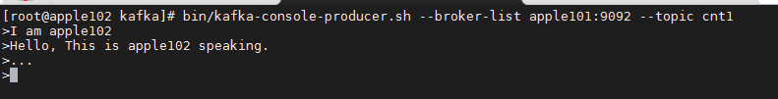
4：在cluster3节点开启生产者进程来生产数据到cnt1主题下(模拟数据源2)
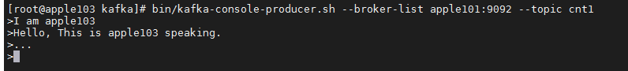
bin/kafka-console-producer.sh --broker-list cluster1:9092 --topic cnt1
在cluster1节点终端下查看数据消费情况，验证是否数据来自cluster2和cluster3
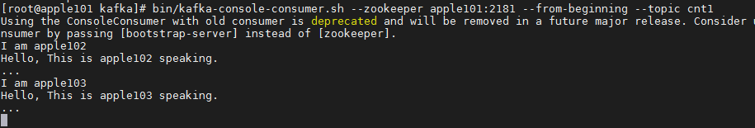
    - 多粒度数据抓取的Kafka生产者
多粒度抓取Kafka生产者的数据旨在从不同的维度分析数据，本实验的背景是tom掷骰子，我们想看看100次中tom掷的点数的分布情况，下面我们来实现
1：在kafka集群中创建cnt3主题
bin/kafka-topics.sh --zookeeper cluster1:2181 --create --replication-factor 3 --partitions 1 --topic cnt3
2：编写Scala代码读取Kafka主题cnt3中的数据，目前cnt3中还没有任何数据，因为我们还没有生产呢！
MoreIndexAnalysis.scala
import org.apache.kafka.clients.consumer.ConsumerRecord
import org.apache.kafka.common.serialization.StringDeserializer
import org.apache.spark.sql.SparkSession
import org.apache.spark.streaming.dstream.InputDStream
import org.apache.spark.streaming.kafka010.KafkaUtils
import org.apache.spark.streaming.kafka010.LocationStrategies.PreferConsistent
import org.apache.spark.streaming.kafka010.ConsumerStrategies.Subscribe
import org.apache.spark.streaming.{Seconds, StreamingContext}
object MoreIndexAnalysis {
private val brokers = "cluster1:9092,cluster2:9092,cluster3:9092"
def main(args: Array[String]): Unit = {
val spark = getSparkSession()
val sc = spark.sparkContext
val ssc = new StreamingContext(sc, Seconds(10))
val topics = Array("cnt3")
val kafkaParams = Map[String, Object](
"bootstrap.servers" -> brokers,
"key.deserializer" -> classOf[StringDeserializer],
"value.deserializer" -> classOf[StringDeserializer],
"group.id" -> "default",
"auto.offset.reset" -> "latest",
"enable.auto.commit" -> (true: java.lang.Boolean)
)
val messages: InputDStream[ConsumerRecord[String, String]] = KafkaUtils.createDirectStream[String, String](
ssc,
PreferConsistent,
Subscribe[String, String](topics, kafkaParams)
)
val value = messages.map(line => {
line.value()
})
//取每次投掷的点数进行累加
val res = value.flatMap(_.split(" ")(2)).map(x => (x, 1)).reduceByKey(_ + _)
res.print()
ssc.start()
ssc.awaitTermination()
}
def getSparkSession(): SparkSession = {
val spark = SparkSession
.builder()
.appName("Toms-Game-Count-Value")
.config("spark.some.config.option", "some-value")
.master("local[*]")
.getOrCreate()
spark
}
}

3：开启消费者进程
执行MoreIndexAnalysis.scala
4：开启生产者进程(执行Java代码)
执行Date3.java
package com.ppb;
import org.apache.kafka.clients.producer.KafkaProducer;
import org.apache.kafka.clients.producer.Producer;
import org.apache.kafka.clients.producer.ProducerRecord;
import java.io.BufferedReader;
import java.io.File;
import java.io.FileReader;
import java.io.IOException;
import java.util.Properties;
public class Data3Kafka {
public static void main(String[] args) throws IOException {
Properties props = new Properties();
props.put("bootstrap.servers", "cluster1:9092,cluster2:9092,cluster3:9092");
props.put("acks", "-1");
props.put("retries", 0);
props.put("batch.size", 16384);
props.put("linger.ms", 1);
props.put("buffer.memory", 33554432);
props.put("key.serializer", "org.apache.kafka.common.serialization.StringSerializer");
props.put("value.serializer", "org.apache.kafka.common.serialization.StringSerializer");
Producer<String, String> producer = new KafkaProducer<>(props);
File inputFile = new File("C:\\Users\\ThinkPad\\Desktop\\user.log");
BufferedReader bufferedReader = new BufferedReader(new FileReader(inputFile));
String line = null;
while ((line = bufferedReader.readLine()) != null) {
producer.send(new ProducerRecord<String, String>("cnt3", String.valueOf(line)));
}
bufferedReader.close();
producer.close();
}
}

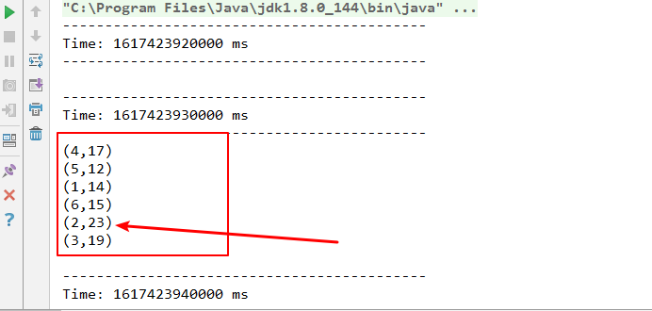
5：查看IDEA控制台打印信息
6：累加各个点数出现的次数，验证是否总和等于100，若是表示测试成功
经查验，6个点数的出现之和与投掷次数100相等，测试成功
看来tom在100次投掷中投中最多的是点数2，建议他下次玩骰子时一定要压小。
  - 模拟解析数据的Kafka消费者导入MySQL数据库
1：使用Shell脚本制造数据 导入user.log文本中
#! /bin/bash
# while loops
# 制造100条数据
i=1
NAME=tom
CNT=100
while [ $i -le $CNT ]
do
R=$(($RANDOM%6))
RES=$(($R+1))
echo "$i $NAME $RES" >> user.log
let i++
# sleep 1
done
2：将user.log下载到本地 本地路径C:\\Users\\ThinkPad\\Desktop\\user.log
3：编写Date2.java类(加载本地数据到Kafka中) Date2.java
package com.ppb;
import org.apache.kafka.clients.producer.KafkaProducer;
import org.apache.kafka.clients.producer.Producer;
import org.apache.kafka.clients.producer.ProducerRecord;
import java.io.BufferedReader;
import java.io.File;
import java.io.FileReader;
import java.io.IOException;
import java.util.Properties;
public class Data2Kafka {
public static void main(String[] args) throws IOException {
Properties props = new Properties();
props.put("bootstrap.servers", "cluster1:9092,cluster2:9092,cluster3:9092");
props.put("acks", "-1");
props.put("retries", 0);
props.put("batch.size", 16384);
props.put("linger.ms", 1);
props.put("buffer.memory", 33554432);
props.put("key.serializer", "org.apache.kafka.common.serialization.StringSerializer");
props.put("value.serializer", "org.apache.kafka.common.serialization.StringSerializer");
Producer<String, String> producer = new KafkaProducer<>(props);
File inputFile = new File("C:\\Users\\ThinkPad\\Desktop\\user.log");
BufferedReader bufferedReader = new BufferedReader(new FileReader(inputFile));
String line = null;
while ((line = bufferedReader.readLine()) != null) {
producer.send(new ProducerRecord<String, String>("cnt2", String.valueOf(line)));
}
bufferedReader.close();
producer.close();
}
}
4：编写Kafka2MySQL.scala实例(消费Kafka集群指定的Topic数据到MySQL)
Kafka2MySQL.scala
import java.sql.{Connection, DriverManager, PreparedStatement}
import org.apache.kafka.common.serialization.StringDeserializer
import org.apache.spark.sql.SparkSession
import org.apache.spark.streaming.kafka010.KafkaUtils
import org.apache.spark.streaming.kafka010.LocationStrategies.PreferConsistent
import org.apache.spark.streaming.kafka010.ConsumerStrategies.Subscribe
import org.apache.spark.streaming.{Seconds, StreamingContext}
object Kafka2MySQL {
private val brokers = "cluster1:9092,cluster2:9092,cluster3:9092"
def main(args: Array[String]): Unit = {
val spark = getSparkSession()
val sc = spark.sparkContext
val ssc = new StreamingContext(sc, Seconds(3))
val topics = Array("cnt2")
val kafkaParams = Map[String, Object](
"bootstrap.servers" -> brokers,
"key.deserializer" -> classOf[StringDeserializer],
"value.deserializer" -> classOf[StringDeserializer],
"group.id" -> "default",
"auto.offset.reset" -> "latest",
"enable.auto.commit" -> (true: java.lang.Boolean)
)
val messages = KafkaUtils.createDirectStream[String, String](
ssc,
PreferConsistent,
Subscribe[String, String](topics, kafkaParams)
)
messages.foreachRDD(
_.foreach(row => {
val list: List[String] = row.value().split(" ").toList
saveDataToMysql(list, "game")
})
)
def mysqlConnection(): Connection = {
DriverManager.getConnection("jdbc:mysql://cluster1:3306/db_tom?characterEncoding=UTF-8", "root", "123456")
}
def saveDataToMysql(data: List[String], tableName: String): Unit = {
//获取连接
val connection: Connection = mysqlConnection()
//创建一个变量用来保存sql语句
val sql = s"insert into ${tableName} (id, name, value) values (?,?,?)"
//将一条数据存入到mysql
val ps: PreparedStatement = connection.prepareStatement(sql)
ps.setString(1, data.head)
ps.setString(2, data(1))
ps.setString(3, data(2))
ps.execute()
}
ssc.start()
ssc.awaitTermination()
}
def getSparkSession(): SparkSession = {
val spark = SparkSession
.builder()
.appName("load_data_from_kafka_to_mysqk")
.config("spark.some.config.option", "some-value")
.master("local[*]")
.getOrCreate()
spark
}
}
5：运行Kafka2MySQL.scala
6：运行Date2.java
7：刷新MySQL数据库，查看数据是否增量增长，如果有数据且总数为100,则测试正确
8：关闭正在运行的文件，因为SparkStreaming是实时流，不手动关闭会读。
- 所遇到的问题及解决方式

无
- 实验心得体会
第一次从头到尾完整搭完了整套系统。一开始搭建环境时，因为对虚拟机不太熟悉，有很多操作都会出错，与教程上展示的内容不一致。后来练习的多了，无非就是这么几个套路，解压安装文件，修改文件配置，增加环境参数。有些集群的操作，可能在cluster1上操作完毕后再使用scp命令传给cluster2节点和cluster3节点。
在做实验二时，遇到了一些小的问题，可能涉及网络连接、或者各种命令等问题，感谢班级同学徐文凯同学对我的指导和帮助，让我得以按时完成作业。通过两次实验，让我对数据仓库与大数据工程使用的工具有了了解，也学会了一些简单的操作。
- 成员分工
本实验由本人独立完成

